Інформація про проведену роботу управлінням земельних відносин міської ради за грудень місяць 2021 року:
Інформація про продаж земельних ділянок несільськогосподарського призначення комунальної власності
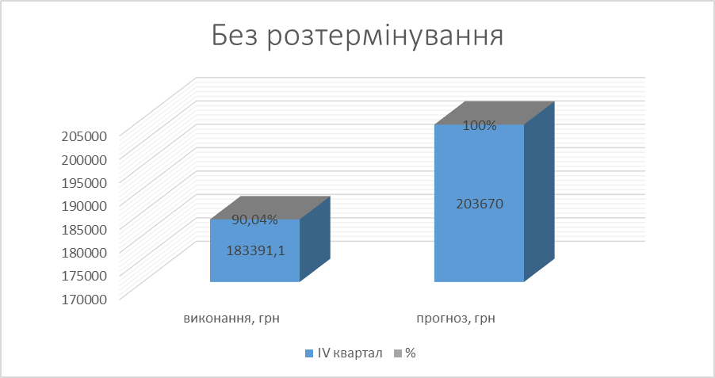
Інформація про продаж земельних ділянок несільськогосподарського призначення комунальної власності з розстроченням платежу

Узагальнена інформація про продаж земельних ділянок несільськогосподарського призначення комунальної власності

Інформація про кількість укладених договорів оренди землі та додаткових угод до них на території Калуської міської територіальної громади за грудень 2021р.

  - 7 договорів оренди землі;
  - площею 2,3555 га.
  - 328 858,27 грн.
Укладені договори оренди землі
  - 2 додаткові угоди;
  - 833 144,23 грн.
Укладені додаткові угоди до договорів оренди землі

2020 рік: 2021рік:
34 рішення з розгляду 83 питання 36 рішення з розгляду 205 питань

2020 рік: 2021 рік:
ЦНАП – 214 заяв ЦНАП – 258 заяв
СПД – 49 заяв (клопотань) СПД – 77 заяв (клопотань)
Громадяни –12 заяв Громадяни – 24 заяви

Всього разом: 275 заяв (клопотань) Всього разом: 359 заяв (клопотань)

Грудень 2020 року: 97 довідок Грудень 2021 року: 78 довідок

Окрім цього, протягом грудня місяця комісією по здійсненню самоврядного контролю за використанням та охороною земель Калуської міської територіальної громади відповідно до службових записок та звернень громадян було обстежено ряд земельних ділянок, а саме:
- на території міста Калуша було обстежено земельні ділянки комунальної власності на вул. Б.Хмельницького, 86, на вул. Коцюбинського, 2 та на вул. Рубчака;
- на території села Голинь було обстежено земельну ділянку комунальної вланості на вул. Лесі Українки,1;
- на території села Боднарів було обстежено земельні ділянки в районі вул. Зарічна.

